TP8 - Introducción a la teoría de la Información y Compresión de datos
Alumno: Juan Cruz Mateos
Mat. 15134

1) Calcule el árbol de Huffman para el siguiente texto: CALIDO AMANECER SOLEADO
Char | Frec | Prob
A | 4 | 0.17391
O | 3 | 0.13043
E | 3 | 0.13043
C | 2 | 0.08696
L | 2 | 0.08696
D | 2 | 0.08696
‘ ‘ | 2 | 0.08696
I | 1 | 0.04347
M | 1 | 0.04347
N | 1 | 0.04347
R | 1 | 0.04347
S | 1 | 0.04347

Arbol de codificacion resultante:
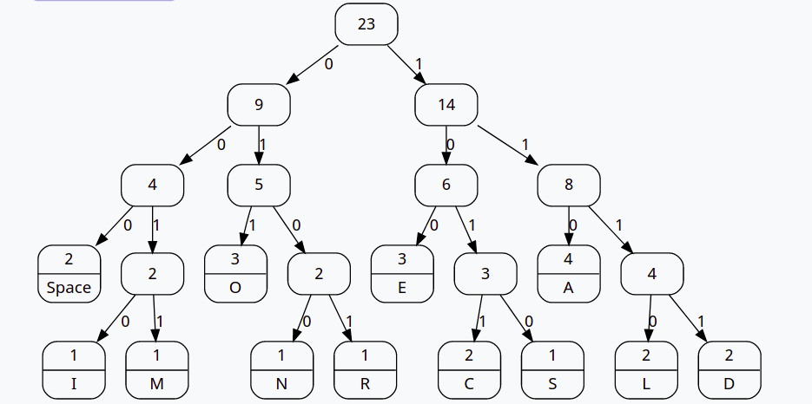

Codigos de huffman:
Simbolo | Codigo Huffman
‘ ‘ | 000
I | 0010
M | 0011
N | 0100
R | 0101
O | 011
E | 100
S | 1010
C | 1011
A | 110
L | 1110
D | 1111

La implementacion del algorimo para la obtecion de los codigos de huffman obtenidos puede consultarse en huffman.py

2) ¿Cómo quedarían los siguientes textos luego de aplicar compresión RLE ?
a) AAAAAAABBBBBBBBBBGAABDDDDDDDSHHH
b) wwwiiiihhhHhhhhqqqqwwqq
c) PPOPTTTKKKKLLLLLVVVVV

a) 7A10BGAAB7DS3H
b) 3w4i3hH4h4qwwqq
c) PPOP3T4K5L5V

La implementacion del algorimo para la obtecion de los codigos obtenidos aplicando RLE puede consultarse en rlc.py

